中国地质大学（北京）

“电子学生交通卡”申领操作说明

一、北京一卡通APP（支持华为、荣耀、小米、OPPO、VIVO、三星、苹果）

（一）申领

用户下载并登录北京一卡通App，在首页【高校服务】功能中经过身份认证成功后可以开通电子学生交通卡。

1、安卓/鸿蒙手机（华为、荣耀、小米、OPPO、vivo、三星）

申领前请先载安装【北京一卡通】APP7.2.0.0及以上版本（注：使用前请将手机钱包更新为当前最新版本）

2、苹果手机（iPhone）

检查版本更新：支持系统版本iOS 13.4 及以上。

下载安装：打开App Store搜索【北京一卡通】App最新版本6.0.0.1及以上，下载安装即可。

更多手机型号请在高校电子卡一卡通步骤里点击查看

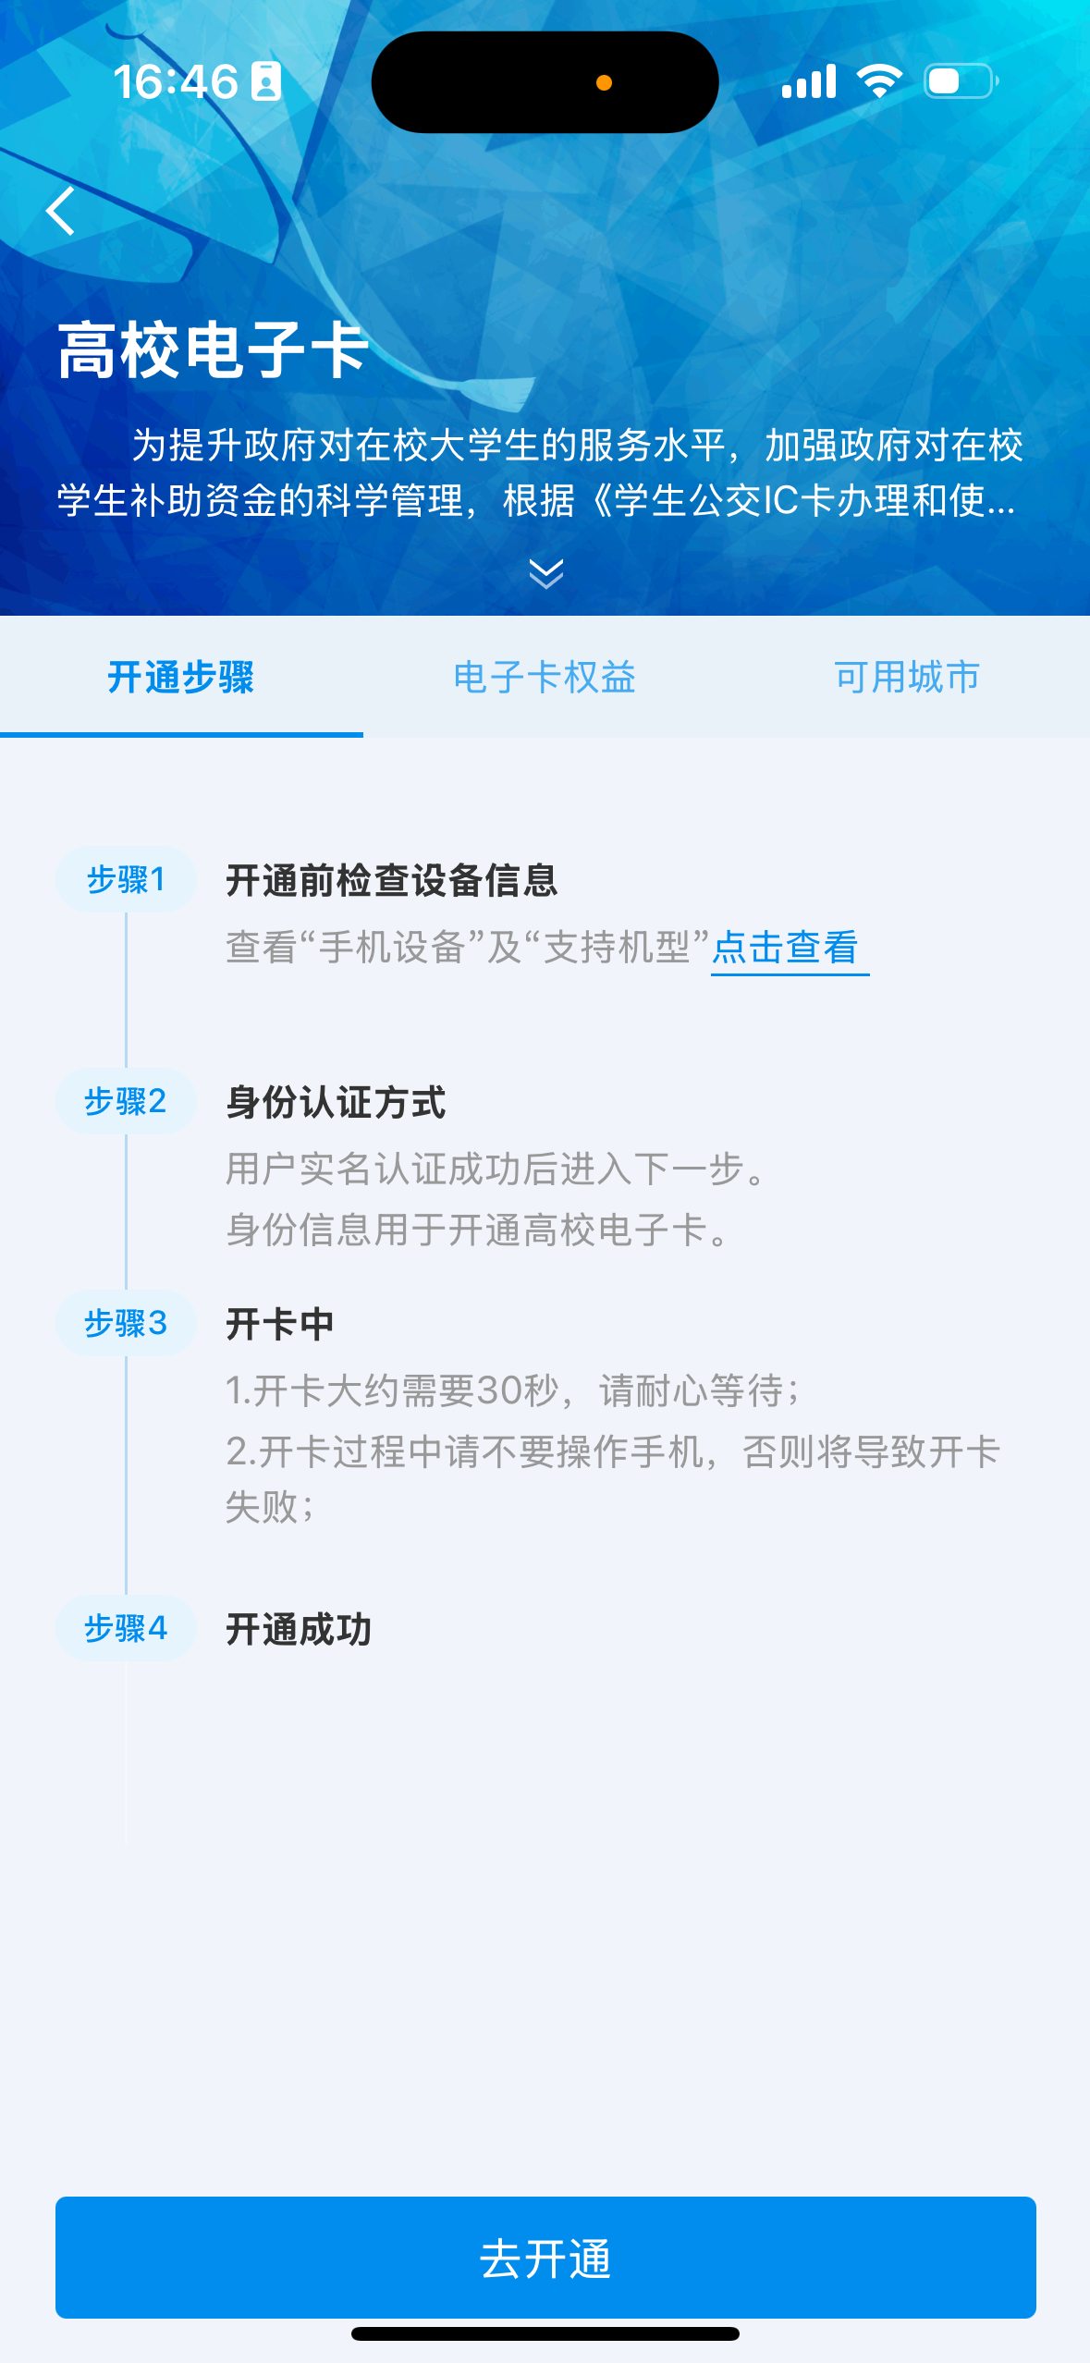

注：目前纯血鸿蒙的线上版本暂不支持开高校电子卡

3、电子学生交通卡开通操作步骤

打开“北京一卡通”APP-首页-高校服务-电子卡服务，选择学校后请按提示进行操作。

正在开通时，请勿操作手机，大约需要1分钟。

备注：

北京一卡通APP--首页—“手机一卡通”点击学生卡中的“卡片信息”可以查看本人照片及相关信息。

点击“退卡”按钮，苹果终端在开卡之日起30天后可删除此卡片。安卓手机在开卡之日起第2天可删除此卡片，退卡时间限制为终端厂家规则。

（二）设置快捷交通卡或默认卡

开通电子学生交通卡后，为了方便每次乘车使用该卡，请按以下方式把电子学生交通卡设置为默认卡，操作说明如下：

1. 苹果手机设置默认交通卡

① 点击【设置】选择【钱包与Apple Pay】

②点击【快捷交通卡】启用卡片的快捷交通功能

2. 安卓手机设置默认卡

① 打开手机内置的【钱包APP】

② 在卡片管理页面设置“默认卡”或“常用卡”

（三）客服电话

北京一卡通客服电话：96066

二、超级SIM卡

为解决部分手机无法开通电子交通卡的问题，推出超级SIM卡（即手机SIM卡）方式开通电子学生交通卡。北京一卡通APP叠加超级SIM卡，全终端支持电子学生交通卡。超级SIM卡支持品牌：苹果、华为、荣耀、小米、OPPO、VIVO、一加、三星、魅族、真我等安卓具备NFC功能手机。

1.更换超级SIM卡（手机SIM卡）

确认手机支持NFC功能并开启NFC

手机号为中国移动手机号（若没有可以新办）：携带原手机 SIM 卡或本人身份证、学生证或录取通知书到校园内中国移动营业厅或附近营业厅更换新款超级SIM卡（如下图所示，换卡免费），并放置在手机卡槽1中，营业厅位置及联系方式可见下方表格。



1. 下载并登录中国移动app。点击充话费，再点击公交地铁，左滑卡片区域切换至高校电子卡。

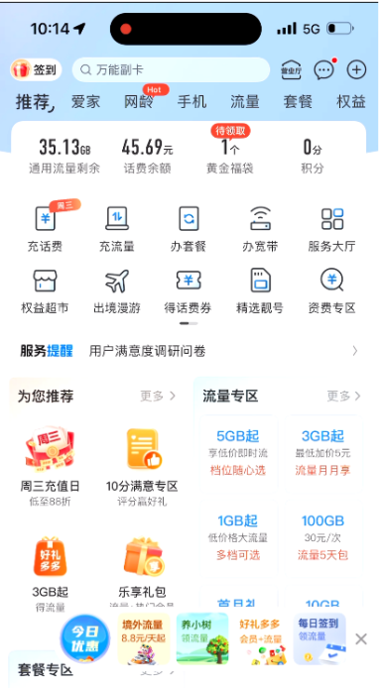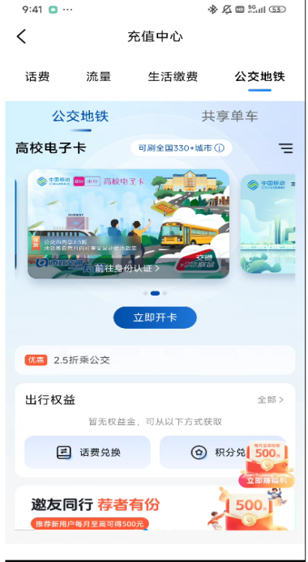

3.身份认证。选择对应高校，填写身份认证信息，点击下一步。认证成功，再次点击下一步，可直接前往掌厅出行界面。

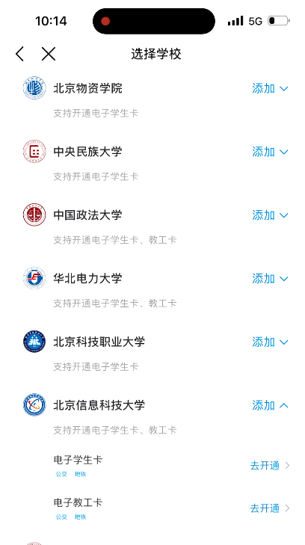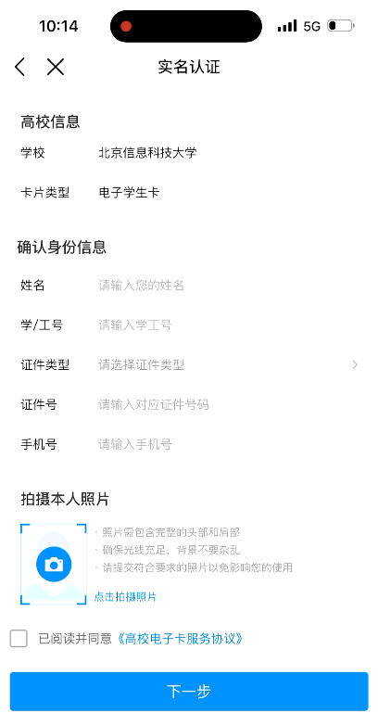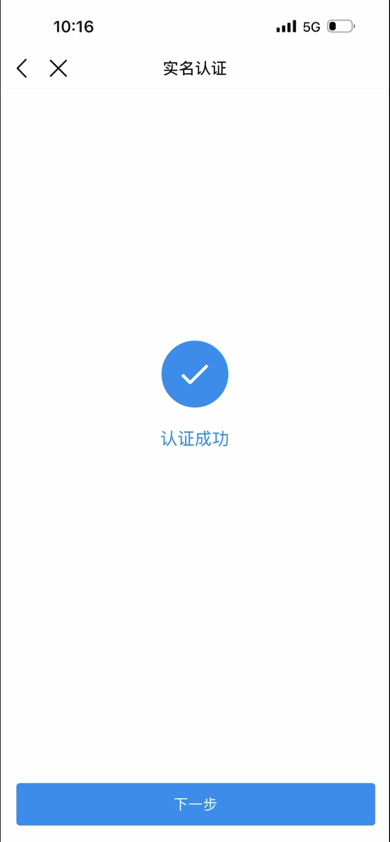

4.激活电子交通卡。点击立即开卡，按提示完成开卡及充值。

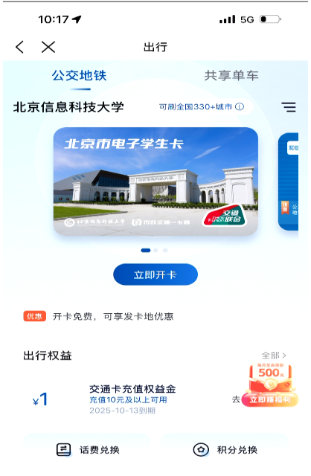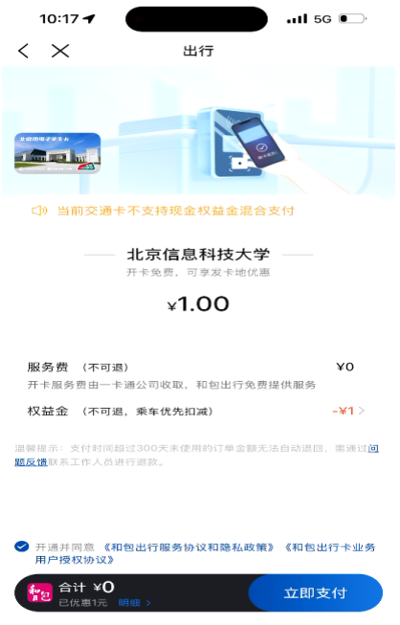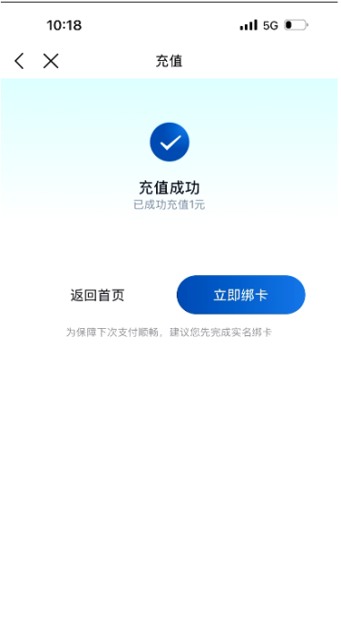

5.设置快捷交通卡或默认卡。

安卓：手机-设置-NFC方式或默认付款应用里选择【SIM卡】启用电子交通卡。

苹果：手机-设置-钱包与Apple Pay，进入【快捷交通卡】页面并打开【京津冀互联互通卡】

